Sajtóközlemény
CXXVI. Országos Felnőtt Bajnokság – extrákkal
- Ifjúsági Európabajnoki A-szint
- Megyecsúcsok
- Egyéni csúcsok
Sok tekintetben rendhagyó volt a 2024. évi, 126. Országos Bajnokság. Először is Európa egyik leggyorsabb uszodája, a Budapesti Duna Aréna adott otthont a viadalnak 2024. április 9-12. között, s ez a kiváló helyszín lehetőséget biztosított arra, hogy olimpiai szintet teljesíthessenek a versenyzők. Ez aztán olyan jó meghívólevél lett, hogy több mint 500 versenyző nevezett, ráadásul 70 versenyző érkezett 20 országból. A mezőny tehát nemcsak óriási, hanem összetett is volt, hiszen minden versenyszámban avattak magyar bajnokot akkor is, ha külföldi versenyző nyert.
Ebben a szoros mezőnyben kellett helytállnia Horváth Csaba vezetőedző tanítványainak, s utólag elmondható, hogy a megyeszékhelyi fiatalok egyáltalán nem voltak megilletődve. Két versenyzőnk is A, illetve B-döntőt úszott, és szép egyéni sikerek is születtek.
Nagy Napsugár triplázott – minthogy 3 alkalommal is A-döntőt úszott: 1500 és 800 méter gyorson is az 5. helyet szerezte meg a rangos mezőnyben, ráadásul mindkét számban Ifjúsági Európabajnoki „A”-szintet érő időeredményt ért el, ami nem mellesleg új megyecsúcs is! 400 méteren 7-dikként csapott célba, mindemellett pedig még 200 méteren is kiharcolt egy „B”-döntős részvételt, ahol ugyan „csak” a 6. helyet érte el, ám ez a 6. hely is új megyecsúcs!
Másik „B”-döntős versenyzőnket Scheffer Eszter személyében köszönthetjük. Két hátúszó számában is kitűnően versenyezve jutott a B-döntőbe, s végül 100m hátúszásban 7., majd 200 méteren a 6. helyen csapott célba.
A Zalaco-ZÚK színeiben rajthoz állt még Nett Vivien, Aouich Meryem, és az idén januárban Ajkáról átigazolt Németh Emília is. Nett Vivien ezúttal is több versenyszámban állt rajthoz: kedden a 100 gyors és az 50m hátúszást követően 1500m gyorson kitartó versenyzéssel a 11. helyet szerezte meg. Szerdán 200m pillangón, majd 100m háton és végül 400m gyorsúszásban is elindult, ez utóbbiban a 15. helyen végzett. Végül 400m vegyesúszással zárta a versenyt pénteken. Aouich Meryem 1500 m gyorson állt rajthoz, s ragyogó egyéni eredménnyel a rangos mezőny 26. helyét szerezte meg. Az 1500 méteres gyorsúszás mezőnyében Németh Emília is elrajtolt, ezen a távon 22-dikként csapott célba. Ezt követően 400m majd 200m, végül az utolsó napon 800m gyorson is versenyzett, sőt a 400 méteres vegyesúszásban a 16. helyet szerezte meg. Ezekkel az eredményekkel szépen mutatkozott be a „egerszegi” versenyzőként, s minden versenyszámában sikerült megjavítania egyéni legjobb idejét.

További információ: http://zuk-uszas.hu
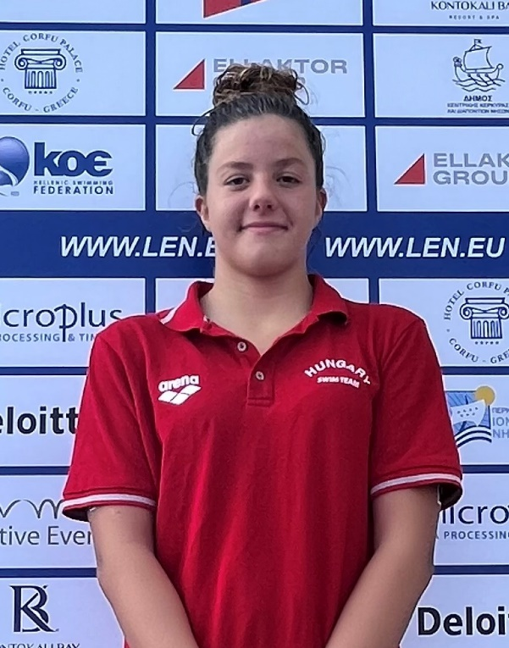
Melléklet: fotók, Zalaco-ZÚK eredmények.

Nagy Napsugár
Európai Ifjúsági A-szinteket és megyecsúcsokat úszott a Felnőtt OB-n

